№3.29. Три стрелка производят по одному выстрелу по одной и той же мишени. Вероятность попадания для первого стрелка равна 0,6, для второго – 0,5, для третьего – 0,4. В результате произведенных выстрелов в мишени оказалось два пробоины. Найти вероятность того, что в мишень попал второй стрелок.
Решение. Обозначим события:
A_{i}={i-й стрелок попал в мишень}, 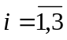;
В={в мишени – две пробоины}.
Искомая вероятность (по формуле условной вероятности):
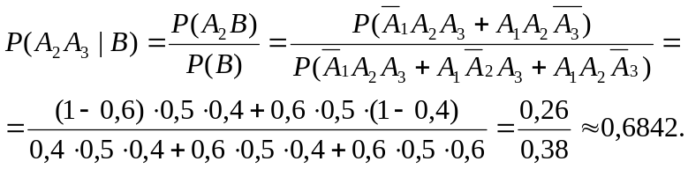
Ответ. 0,2105.
№5.9. Задан ряд распределения случайной величины:
x_{i} | 0 | 1 | 2 | 3 | 4
p_{i} | 0,2 | 0,2 | 0,2 | 0,2 | 0,2
Вычислить математическое ожидание и дисперсию величины Х. рассчитать и построить график функции распределения.
Решение.
Математическое ожидание:
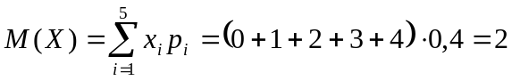.
Дисперсия:
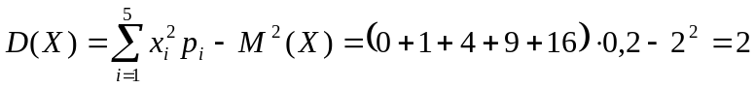.
Функция распределения:
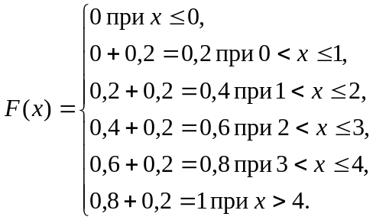
График функции распределения:
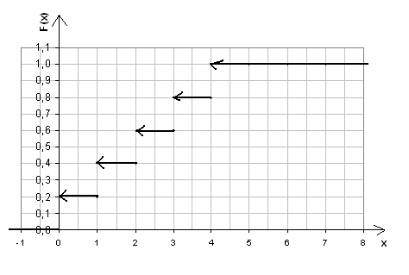
№6.21. Случайная величина Х задана плотностью вероятностей
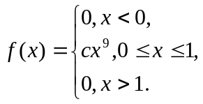
Определить константу С, математическое ожидание, дисперсию, функцию распределения СВ Х, а также вероятность ее попадания в интервал 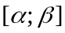, 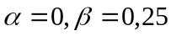.
Решение.
1. Воспользуемся свойство плотности:
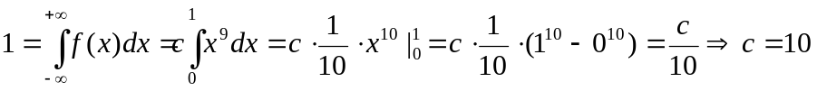.
2. Математическое ожидание:
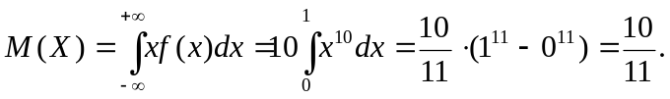
Дисперсия:
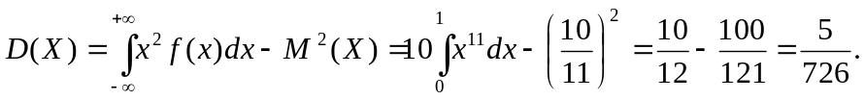
3. По свойствам функции распределения:
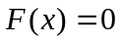 при 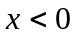,
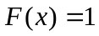 при 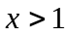,
при 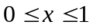: 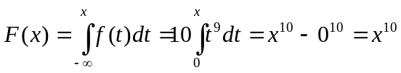.
Таким образом:
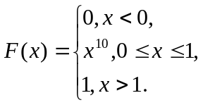
4. Искомая вероятность: 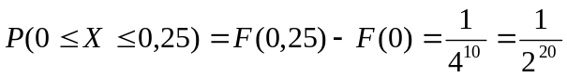.

№7.26. Случайная величина Х распределена равномерно на интервале 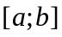. Построить график случайной величины 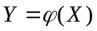 и определить плотность вероятности 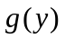.
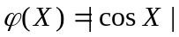, a=, b=3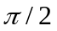, y₀=0,5
Решение.
Плотность распределения вероятностей СВ Х:
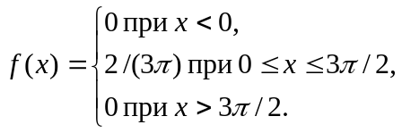
Строим чертеж:
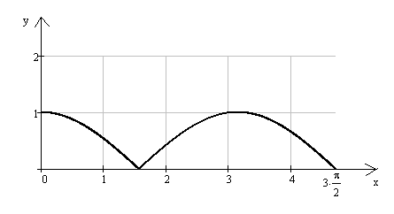
Обратная функция:
при 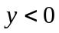: k=0;
при 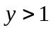: k=0;
при 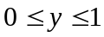: k=3; 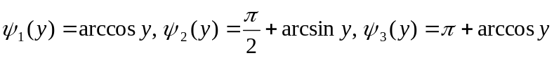.
Плотность распределения СВ Y:
при :
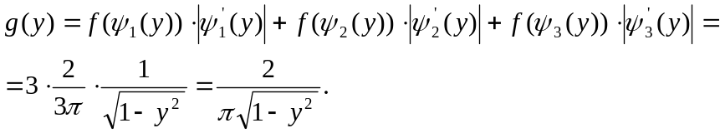
Таким образом:
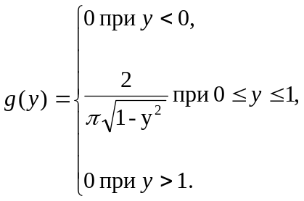
Вычисляем: 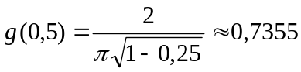.

№7.29 Случайная величина Х распределена равномерно на интервале . Построить график случайной величины и определить плотность вероятности .
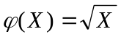, a=0, b=4, y₀=1
Решение.
Плотность распределения вероятностей СВ Х:
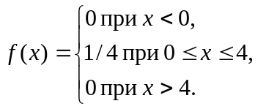
Строим чертеж:
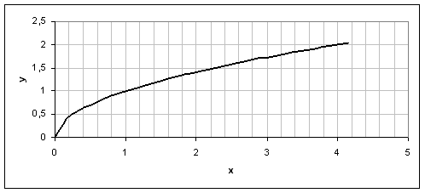
Обратная функция:
при : k=0;
при 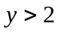: k=0;
при 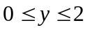: k=1; 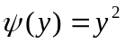.
Плотность распределения СВ Y:
при : 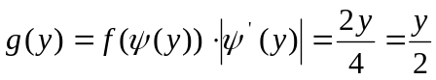.
Таким образом:
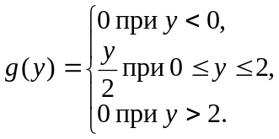
Вычисляем: 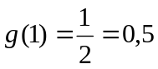.

Задача 8.
Двухмерный случайный вектор (Х,Y) равномерно распределен внутри выделенной жирными прямыми линиями на рис. 1.1 области B. Двухмерная плотность вероятности f(x,y) одинакова для любой точки этой области B:

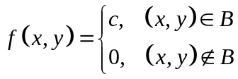

Вычислить коэффициент корреляции между величинами X и Y.
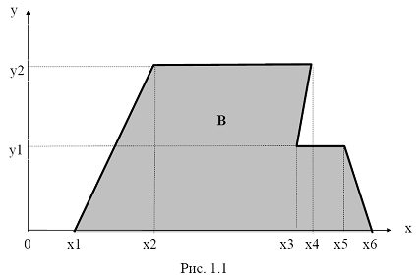

Таблица 1.4.
Вариант | x1 | x2 | x3 | x4 | x5 | x6 | y1 | y2
8.19 | 0 | 0 | 2 | 0 | 2 | 4 | 1 | 2

Решение.

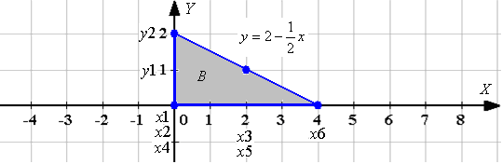

Уравнение прямой проходящей через точки 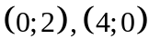:
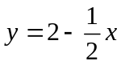

Учитывая, что распределение равномерное (т. е. плотность вероятности равна 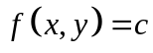), и что фигура В – является треугольником с площадью 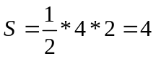, используя условие нормировки, получаем:

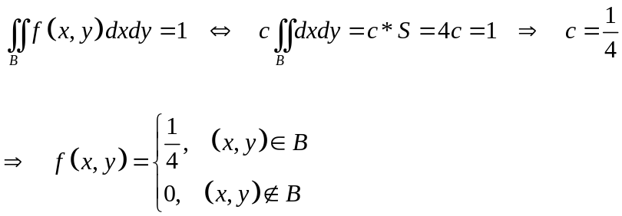

Математические ожидания случайных величин X и Y:
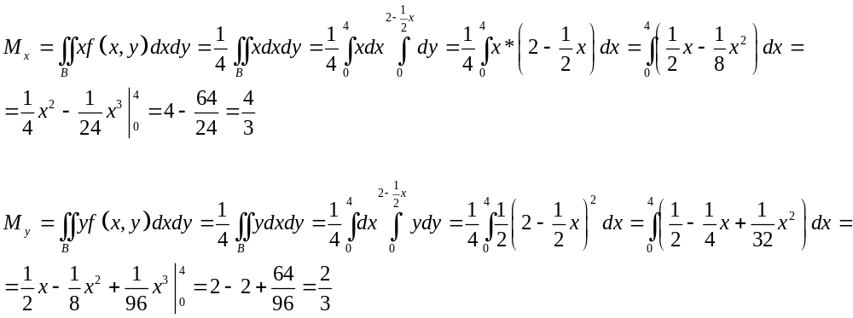

Дисперсии:
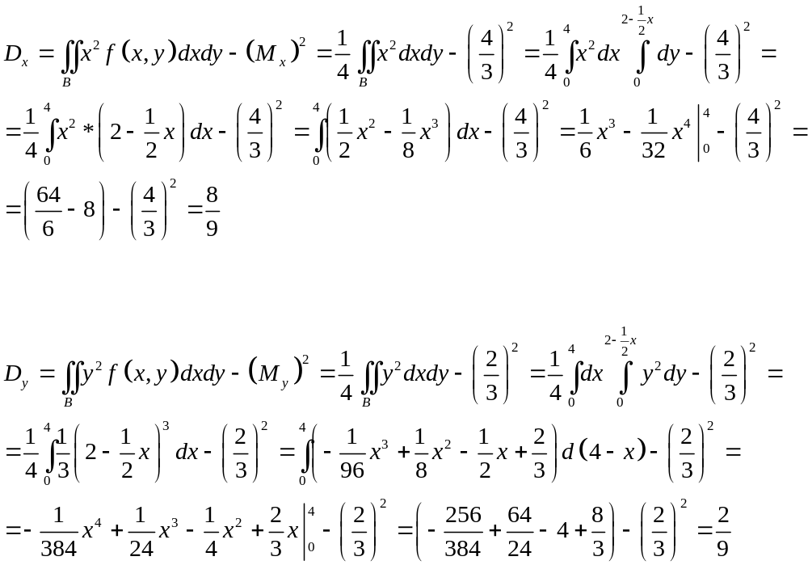

Средние квадратические отклонения:
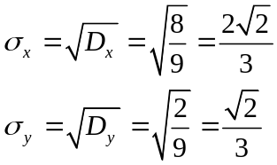

Коэффициент корреляции равен:

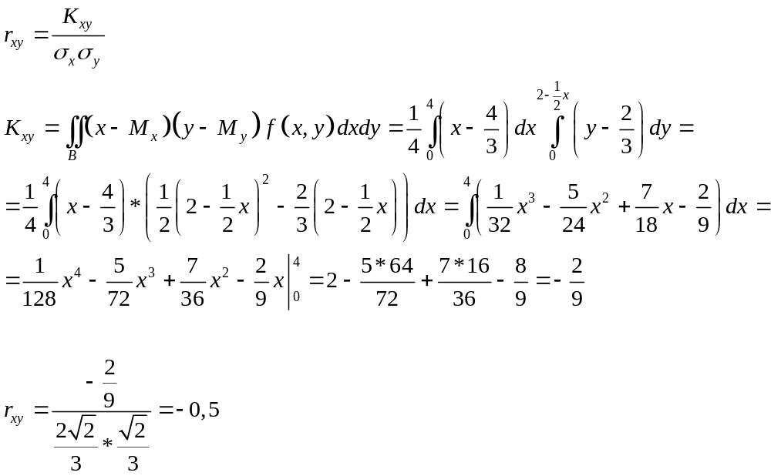

Ответ: 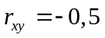.

Задача 9.
В задачах 9.1-9.40 вычислить математическое ожидание и дисперсию величин U и V, а так же определить их коэффициент корреляции 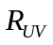:
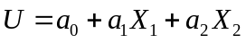 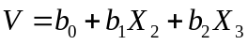.
Конкретные значения коэффициентов 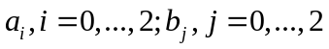 и числовые характеристики случайных величин 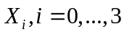 приведены в табл. 9.1.

Таблица 9.1
Вариант | a₀ | a₁ | a₂ | b₀ | b₁ | b₂ | m₁ | m₂ | m₃ | D₁ | D₂ | D₃ | K₁₂ | K₂₃ | K₁₃
9.20 | -9 | -2 | -8 | 2 | 4 | -4 | 5 | -6 | 6 | 9 | 9 | 1 | 0 | 1,5 | -1,5

Решение.

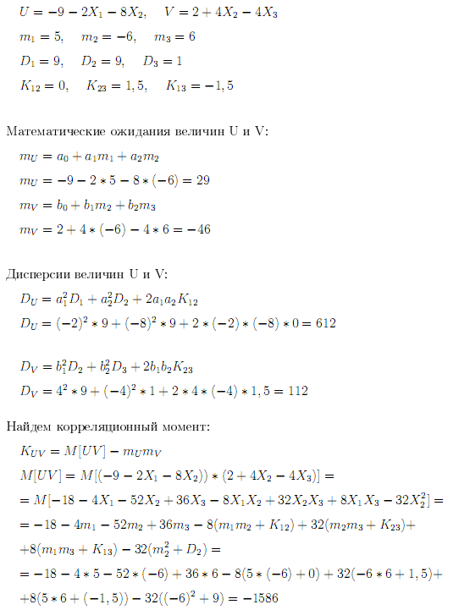

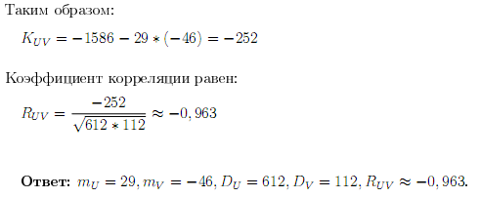
Задача 9.
В задачах 9.1-9.40 вычислить математическое ожидание и дисперсию величин U и V, а так же определить их коэффициент корреляции :
.
Конкретные значения коэффициентов и числовые характеристики случайных величин приведены в табл. 9.1.

Таблица 9.1
Вариант | a₀ | a₁ | a₂ | b₀ | b₁ | b₂ | m₁ | m₂ | m₃ | D₁ | D₂ | D₃ | K₁₂ | K₂₃ | K₁₃
9.12 | 2 | 6 | -2 | -6 | -4 | -6 | -1 | 2 | 0 | 4 | 25 | 16 | 5 | 0 | 4

Решение.

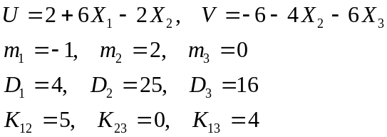

Математические ожидания величин U и V:
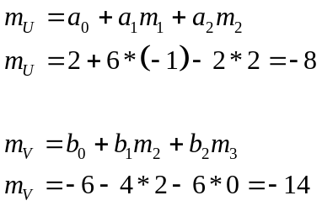

Дисперсии величин U и V:
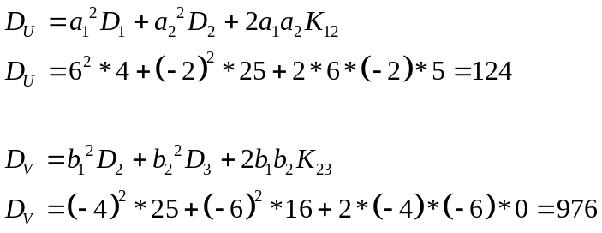

Найдем корреляционный момент:
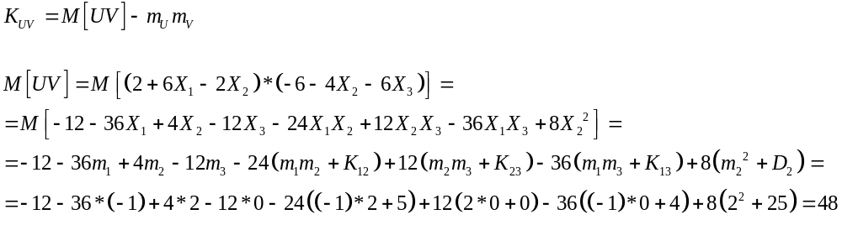

Таким образом:
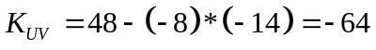

Коэффициент корреляции равен:
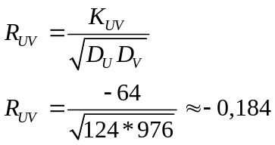

Ответ: .

